附件1.

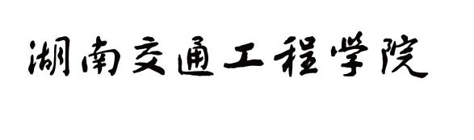

湖南交通工程学院创业教育教学比赛申报书

一、基本情况

|  |  |  |  |  |  |  |  |
| --- | --- | --- | --- | --- | --- | --- | --- |
| 参赛  教师 | 姓名 |  | 性别 |  | 出生年月 |  | （照片） |
| 职称 |  | 职务 |  | 学历 |  |
| 民族 |  | 政治面貌 |  | 学位 |  |
| 工作单位 |  | | | 高校教龄 |  |
| 邮箱 |  | | | 手机 |  | |
| 参赛课程情况 | 课程名称 |  | | | 参赛组别 |  | |
| 开课年级 |  | | | 学科门类 |  | |
| 教  学  情  况 | （个人或团队近5年参赛课程开展情况，承担学校本科生教学任务、开展教学研究、获得教学奖励等方面的情况） | | | | | | |

二、主讲教师近五年内讲授参赛课程情况

|  |  |  |  |  |  |
| --- | --- | --- | --- | --- | --- |
| 序号 | 授课学期 | 起止日期 | 授课学时 | 授课对象 | 班级人数 |
|  |  |  |  |  |  |
|  |  |  |  |  |  |
|  |  |  |  |  |  |
|  |  |  |  |  |  |
|  |  |  |  |  |  |